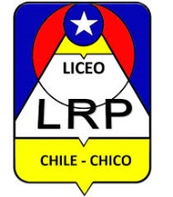

CARTA DE PATROCINIO TORNEO DELIBERA 2017

En el marco de la 9ª versión del Torneo Delibera, organizado por la Biblioteca del Congreso Nacional, yo Manuel José Ossandón Irarrázabal, Senador de la República, quien firma este documento, hace explícito su patrocinio y adhesión a la Iniciativa Juvenil de Ley “ Plan de reciclaje obligatorio en establecimientos subvencionados del pais; ” del Colegio LUISA RABANAL PALMA, CHILE CHICO, región de AYSEN, la cual propone “establecer en todos las escuelas y colegios del país un plan de reciclaje escolar de carácter obligatorio, que forme parte de los planes operativos de cada establecimientos y se incorpore en los planes de mejoramientos educativos, el cual debe al menos establecer cómo obligación básica, la existencia de un punto limpio al interior del establecimiento, un protocolo de reciclaje de las unidades de multicopiado que tienen las escuelas y liceos y una política de acciones anuales que incentiven el reciclaje y el cuidado del medio ambiente en los establecimientos educacionales.”

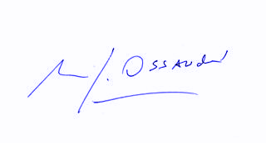
Manuel José Ossandón I.
Senador

Chile Chico ,7 de junio 2017

